
Шахтинск қаласы Новодолинский, Долинка, Шахан кенттерінің шекараларын белгілеу туралы
Қарағанды облысы Шахтинск қаласының әкімдігінің 2018 жылғы 4 мамырдағы № 18/11 бірлескен қаулысы және Қарағанды облысы Шахтинск қалалық мәслихатының 2018 жылғы 10 мамырдағы № 1509/21 шешімі. Қарағанды облысының Әділет департаментінде 2018 жылғы 25 мамырда № 4778 болып тіркелді
Қазақстан Республикасының 2003 жылғы 20 маусымдағы Жер кодексінің 108-бабының 5-тармағына, Қазақстан Республикасының 2001 жылғы 23 қаңтардағы "Қазақстан Республикасындағы жергілікті мемлекеттік басқару және өзін-өзі басқару туралы" Заңының 6, 31-баптарына сәйкес, Шахтинск қаласының әкімдігі ҚАУЛЫ ЕТЕДІ және Шахтинск қалалық мәслихаты ШЕШІМ ЕТТІ:
1. Шахтинск қаласы Новодолинский, Долинка, Шахан кенттерінің шекаралары қосымшаға сәйкес белгіленсін.
2. Осы Шахтинск қаласы әкімдігінің және Шахтинск қалалық мәслихатының бірлескен қаулысы мен шешімі алғашқы ресми жарияланған күнінен бастап қолданысқа енгізіледі.
Шахтинск қаласының әкімі | С. Аймаков
Сессия төрағасы | А. Омарбеков
Мәслихат хатшысы | Ж. Мамерханова
Шахтинск қаласы әкімдігінің 2018 жылғы
4 мамырдағы № 18/11 және Шахтинск
қалалық мәслихатының 2018 жылғы
10 мамырдағы № 1509/21 бірлескен
қаулысы мен шешіміне
қосымша

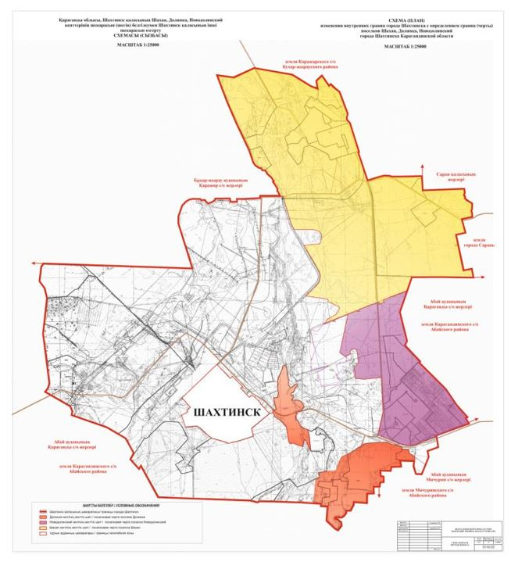

© 2012. Қазақстан Республикасы Әділет министрлігінің «Қазақстан Республикасының Заңнама және құқықтық ақпарат институты» ШЖҚ РМК

